FIDEICOMISO PARA LA ADMINISTRACIÓN DEL PROGRAMA DE DESARROLLO FORESTAL DEL ESTADO DE JALISCO
ARTÍCULO 16 Bis.
FRACCIÓN | INFORMACIÓN NECESARIA | AÑO | MONTOS DE INVESIÓN | COMENTARIOS
IV | INVERSIONES REALIZADAS  (BIENES DE INVERSIÓN CORRESPONDIENTES A LOS ACTIVOS) | 2014 | NO SE REALIZÓ NINGÚN MONTO DE INVERSIÓN
 |  | 2015 | $587,482.80
 |  | 2016 | $255,166.32
 |  | 2017 | $672,117.93
 |  | 2018 | NO SE REALIZÓ NINGÚN MONTO DE INVERSIÓN
 |  | 2019 | NO SE REALIZÓ NINGÚN MONTO DE INVERSIÓN
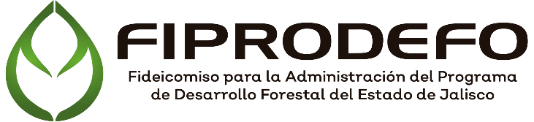

Elaboro: LAE. Margarita Elizabeth Cordova Torres - Coordinadora Administrativa del FIPRODEFO

